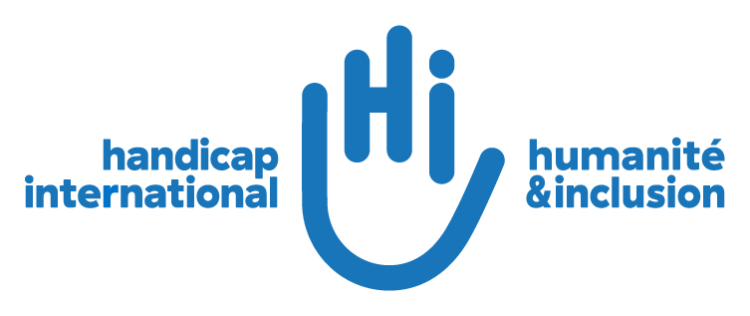Logo RSE et PED

Cette retranscription a été réalisé par :

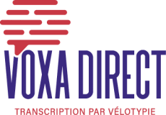

Ce document est diffusé en format accessible word afin qu’il soit facilement lu par un logiciel de synthèse vocale.

**Retranscription webinaire E&H 3.1**

**Intervention de Asmaa Erroussi, chargée de recrutement à Total Call, Maroc**

- Hind Ait Mhamed : Bonjour à tous et à toutes.Bonjour tout le monde.

Bienvenue à ce dernier webinaire du cycle Entreprises, diversité, handicap.

Nous étions très honorés de le coorganiser avec notre partenaire de Handicap International.

Cette belle aventure touche à sa fin.

Notre cycle a été retranscrit en intégralité en vélotypie, avec la coopération de Voxa Direct.

Comme je viens de le dire, notre cycle touche à sa fin.

Le premier webinaire était avec les intervenants au niveau de la Tunisie, où on a expliqué les différentes déficiences en relation avec le handicap et on a essayé de briser les idées reçues et les stéréotypes.

Le deuxième webinaire, sur la compréhension d'une démarche et une politique handicap, qui n'est pas liée uniquement au volet ressources humaines, mais qui doit être inclusive.

Aujourd'hui, nous allons nous intéresser au processus de recrutement à travers plusieurs expériences.

On va commencer la première expérience avec Total Call.

C'est une filiale du groupe Iliad, un acteur majeur du marché français, de l'accès à l'Internet.

C'est Mme Asmaa Erroussi qui va nous présenter l'expérience de Total Call.

A vous la parole.

- Asmaa Erroussi : Merci pour cette présentation.

Je suis chargée de recrutement à Total Call.

Merci à vous tous pour cette participation, merci à Handicap International et à tous les intervenants.

Je vais vous parler d'abord de la structure de Total Call.

Effectivement, nous faisons partie d'un groupe français, Iliad, qui est à 5000 salariés à peu près.

Ici, à Total Call, 1200 salariés à peu près.

Aujourd'hui, c'est un groupe à capitaux français.

On a eu des certifications NF en 2009, 2012 et 2016.

Nous avons été élus deuxième meilleur employeur au Maroc, en 2015 et 2016.

Nous avons obtenu le label Happy At Work, et nous sommes une entreprise qui est en bienveillance pour tous ses salariés.

Nous avons beaucoup d'avantages pour tous les salariés de Total Call, notamment la restauration, le transport qui est assuré, une crèche d'entreprise.

Et d'autres avantages de sécurité sociale.

Nous avons commencé un projet avec Handicap International depuis 2015.C'était un premier projet où nous avons essayé d'apprendre et d'initier tous les salariés au handicap en général, en faisant plusieurs formations.

En commençant par toutes les équipes de Total Call, les managers, les équipes des moyens généraux, le recrutement.

Ce sont des formations qui ont regroupé 125 personnes.

Guide pratique de recrutement, les opérationnels en handicap accessibilité, en sensibilisation, les moyens généraux pour toute l'accessibilité et le handout accessibilité.

D'où un réaménagement fait sur tout le site pour qu'on soit accessibles à toute personne en situation de handicap, et un diagnostic qui a été approuvé par un organisme et appuyé par Handicap International.

On a continué cette démarche en collaboration avec l'Anapec, et bien sûr Handicap International.

Et on a adapté nos formations, nos annonces de recrutement, les entretiens d'embauche.

On a participé à des ateliers de travail, de recrutement.

La dernière formation, c'était en 2020, avec Handicap International, en ergonomie, en santé au travail.

Et aujourd'hui, nous avons notre poste principal qui est le poste conseiller, qui peut être aussi une personne en situation de handicap.

Le médecin de travail, les managers, la RH, partenaires sociaux, un référent handicap, et toute personne responsable est disponible pour tous les salariés de Total Call, et notamment les personnes en situation de handicap.

Finalement, ce sont des résultats, on a fait les Trophées de Total Call.

Aujourd'hui, on a 66 salariés en situation de handicap et il y a différents handicaps.

On a participé au prix Han'treprendr. On a eu un prix Handicap et Entreprise en 2019.

On a eu un deuxième prix Osmose en 2019 avec Handicap International où on a été nommé Entreprise Handinclusive.

- Hind Ait Mhamed : Merci.

Bravo pour ces prix et ces gratifications.